Meno a priezvisko žiaka:.................................................................Trieda:............................

1. Vyfarbi rovnakou farbou hniezdo, vtáčika s notou, vajíčko s pomlčkou a ich hodnotu , ktorá sa ukrýva v pierkach.



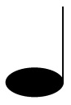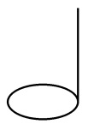

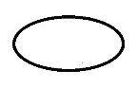

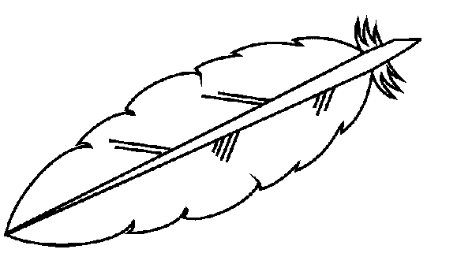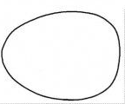

1/2doby /2

4doby

osminovánota

celá

nota

1

1

polová nota



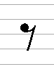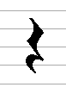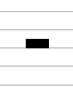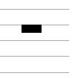



2doby

1doba



osminová nota a

osminová pomlčka

celá nota a

celá pomlčka

polová nota a

polová pomlčka

štvrťová nota a

štvrťová pomlčka

1. Doplň názvy nôt v stupnici.

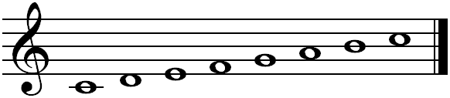

1. Vyfarbi podľa zadania:

c¹- tmavo zelená, d- hnedá, e- žltá, f- červená, g- svetlo zelená, a- oranžová, h- čierna, c²- červená

